**MOOC GDP – Notes semaine 3**

1. **Une image contenant texte

   Description générée automatiquementPréparer un projet**

**Charte de projet : donne une vision globale du projet**

La lettre de mission sert à nommer le chef de projet, le cahier des charges à définir le besoin, et une note de cadrage est beaucoup moins détaillée que la charte de projet.

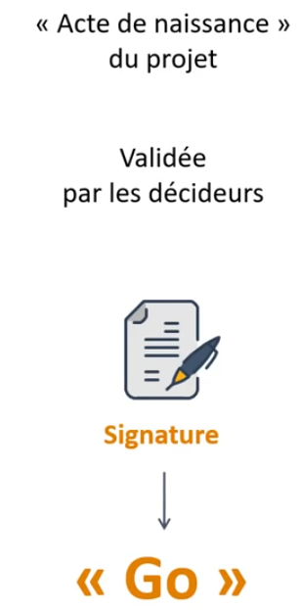

**Document de référence, il faut d’abord :**

* Indiquer qui a rédigé le document
* Gérer les versions et modifications successives
* Formaliser leur validation

**1/ Cadrage**

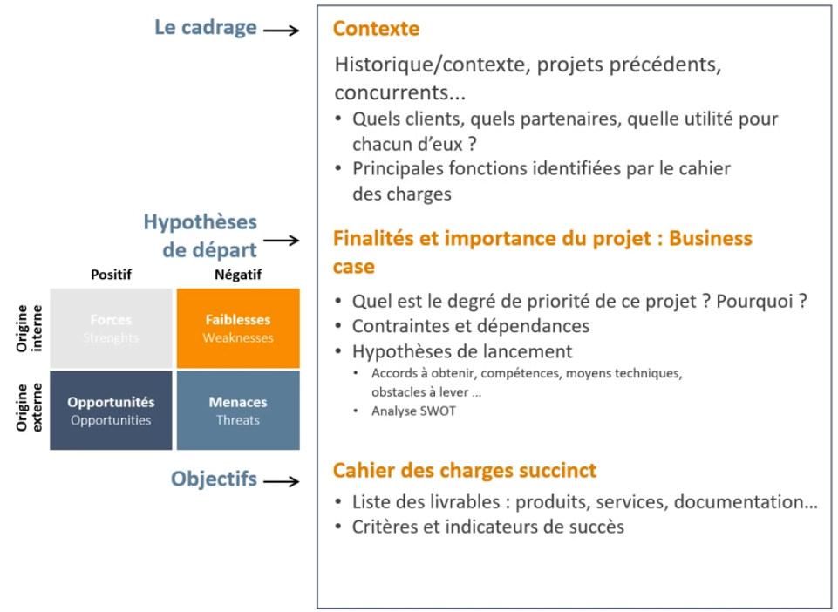

**Business case :**

* Enumère les raisons pour lesquels le projet est lancé
* Présente les finalités du projet
* Présenter les forces et les faiblesses du projet

**2/ Déroulement du projet**

1. **Les lots et les responsabilités**

**Facteur de réussite =** capacité à découper le projet en une série de lots de travail ou work packages. On appelle ce découpage WBS

Une fois le cahier des charges définit, le rôle du MOE (Maître d’œuvre) est ensuite de déterminer comment faire pour passer d’une logique fonctionnelle à une logique de travaux

* Passer de « Quoi faire » à « Comment faire »

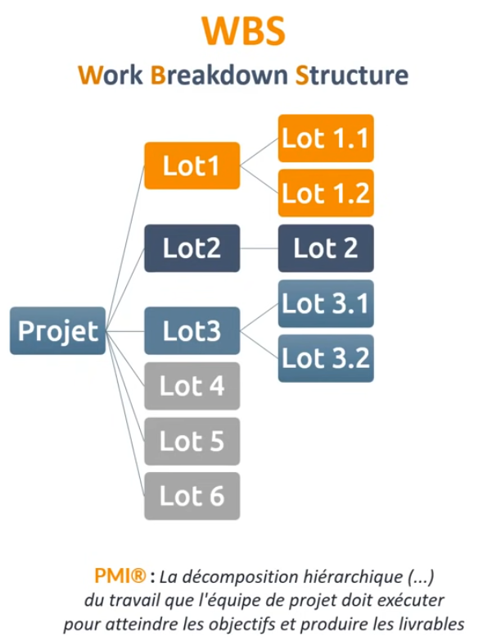

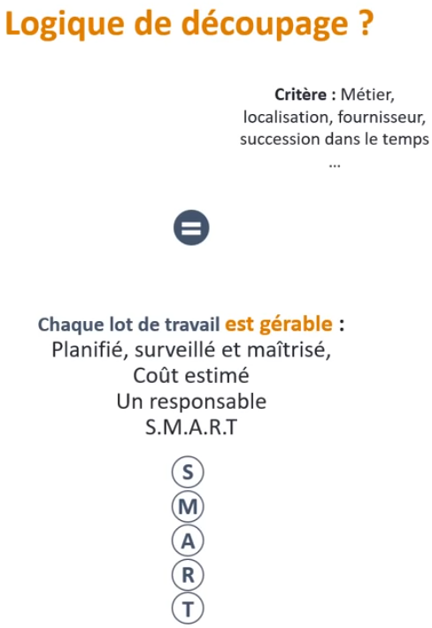

1. **La matrice RACI**

On part du WBS et pour chaque sous-tâche on définit :

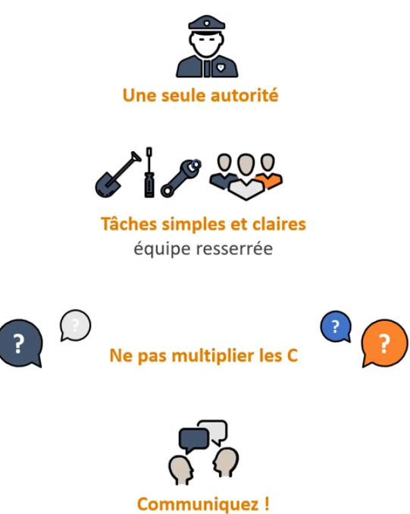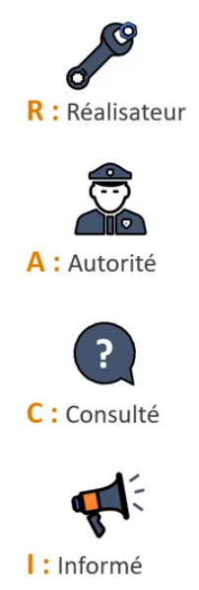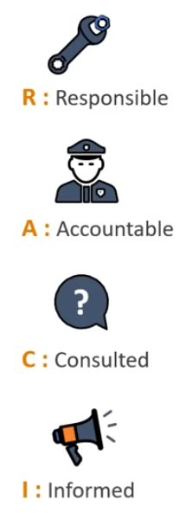

Ex :

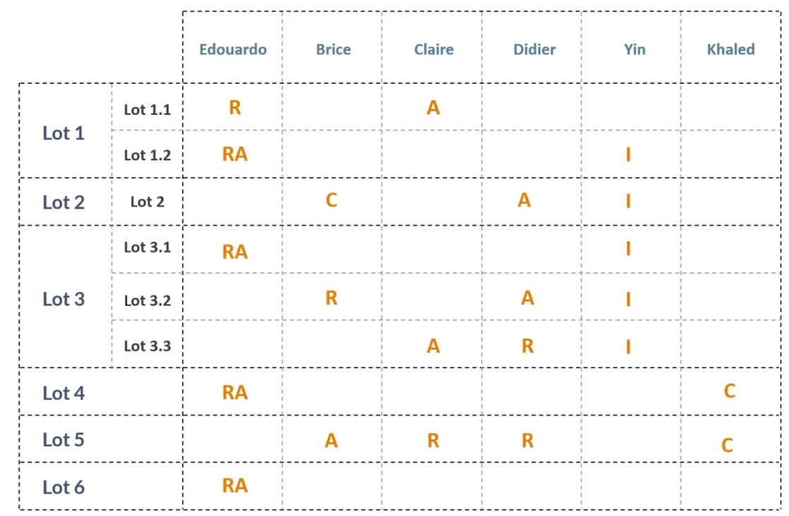

Il faut combiner la matrice RACI avec le PDCA car seule la matrice RACI n’est pas assez précise, elle définie les rôles mais pas les actions

1. **La planification**

**Workload =** charge de travail jours-homme

**Ex :**

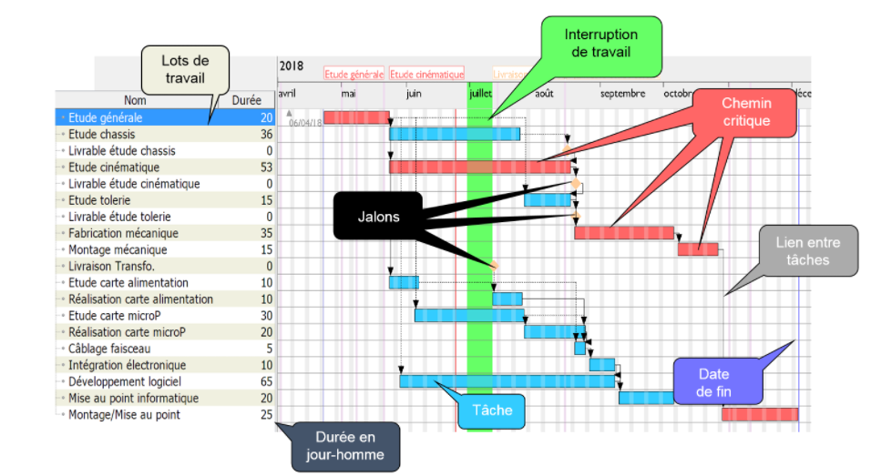

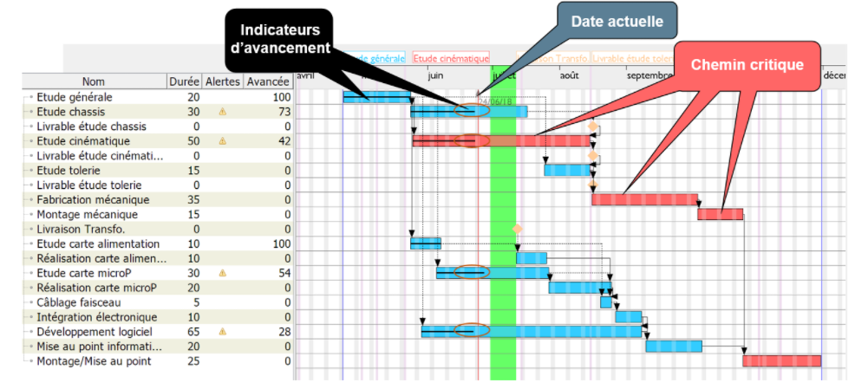

1. **Le montage global d’un projet**

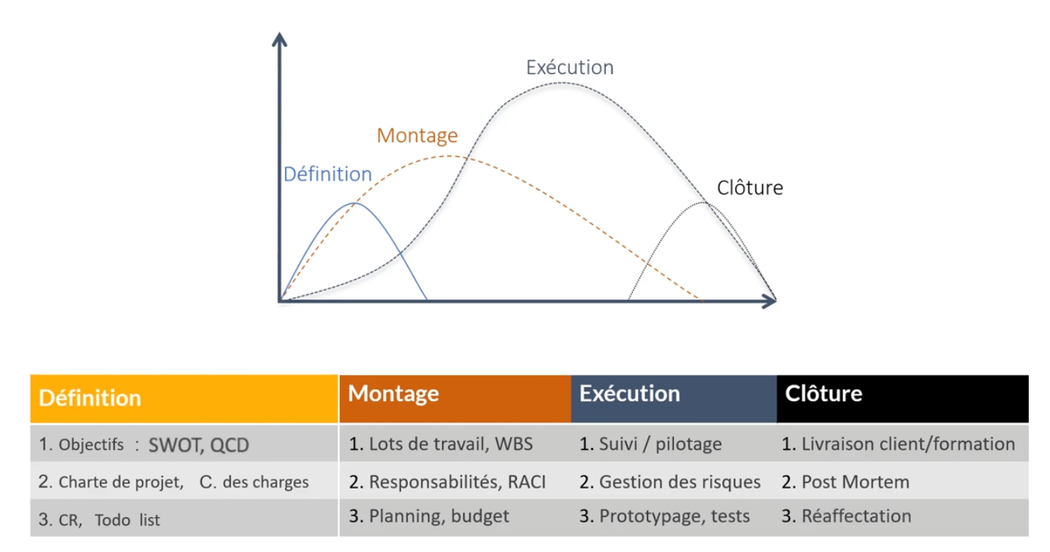

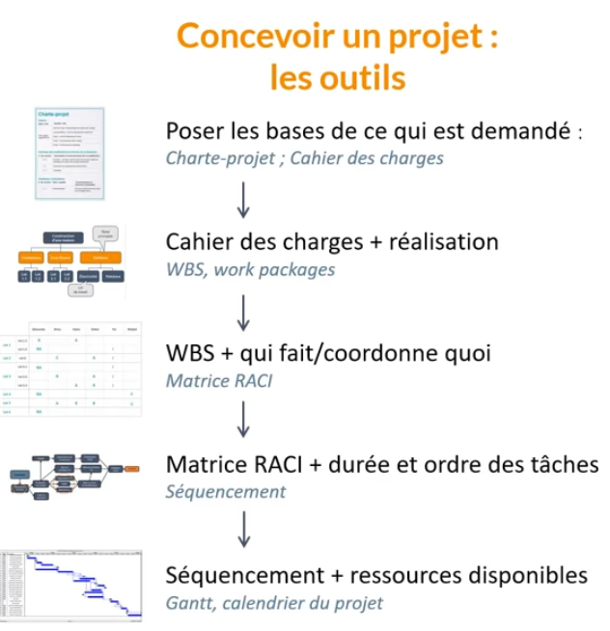

1. **Le cycle de projet et les méthodes agiles**

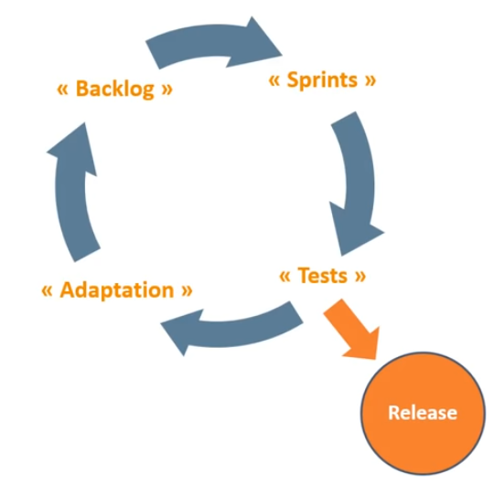Voici un exemple de cycle agile :

On estime la faisabilité au démarrage du projet.

La liste priorisée de tous les besoins s’appelle le **backlog**.

Et on réalise des séquences courtes pour les satisfaire : on parle de **sprints.**

On teste immédiatement le résultat de chaque sprint pour adapter et mettre à jour le backlog

Un projet est alors une suite de sprints, de tests, d’adaptations pour déboucher

sur des versions améliorées du livrable : les **release.**

